Муниципальное бюджетное общеобразовательное учреждение «Средняя общеобразовательная школа № 53 с углубленным изучением отдельных предметов»

РАССМОТРЕНО  на заседании педагогического совета  протокол № 11 от 10.07.2024 | СОГЛАСОВАНО:  Председатель Совета учреждения  Протокол № 3  от 08.08.2024 | 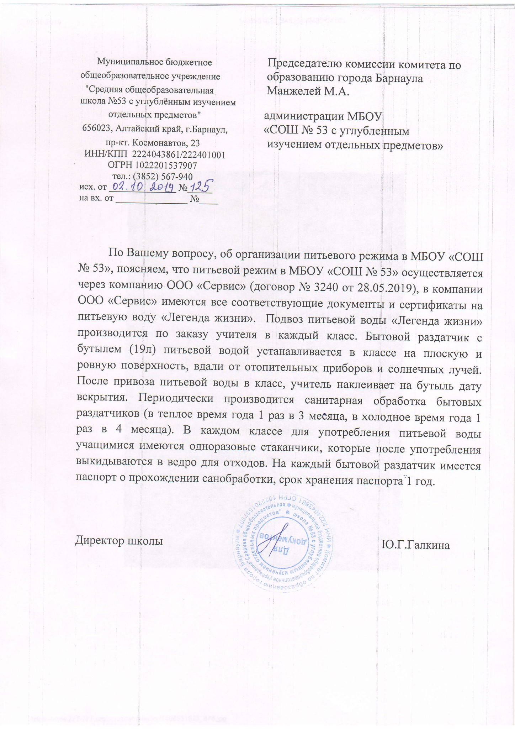  УТВЕРЖДЕНО:  Директор МБОУ СОШ №53  _______Ю.Г. Галкина  Приказ  № 246р от 15.08.2024

ГОДОВОЙ КАЛЕНДАРНЫЙ УЧЕБНЫЙ ГРАФИК
В РАМКАХ РЕАЛИЗАЦИИ ОСНОВНОЙ ОБРАЗОВАТЕЛЬНОЙ ПРОГРАММЫ НАЧАЛЬНОГО ОБЩЕГО ОБРАЗОВАНИЯ
на 2024/2025 учебный год

БАРНАУЛ, 2024

КАЛЕНДАРНЫЙ УЧЕБНЫЙ ГРАФИК
Календарный учебный график МБОУ СОШ №53 (далее – учебный график) соответствует требованиям ФГОС НОО.
Календарный учебный график разработан на основе федерального календарного учебного графика (п. 26 «Федеральный календарный учебный график» Федеральной образовательной программы НОО).
Организация образовательной деятельности осуществляется по учебным четвертям.
При составлении календарного учебного графика ОО может использовать организацию учебного года по триместрам.
Режим работы - 5-дневная неделя.
Каждая образовательная организация самостоятельно определяет режим работы
Продолжительность учебного года при получении НОО составляет 34 недели, в 1 классе - 33 недели.
Учебный год начинается 2 сентября. Если этот день приходится на выходной день, то в этом случае учебный год начинается в первый, следующий за ним, рабочий день.
Учебный год в образовательной организации заканчивается 25 мая. Если этот день приходится на выходной день, то в этом случае учебный год заканчивается в предыдущий рабочий день.
С целью профилактики переутомления в учебном графике предусматривается чередование периодов учебного времени и каникул. Продолжительность каникул должна составлять не менее 7 календарных дней.
Продолжительность учебных четвертей составляет:
I четверть - 8 учебных недель (для 1-4 классов);
II четверть - 8 учебных недель (для 1-4 классов);
III четверть – 10 учебных недель (для 1 классов), 11 учебных недель (для 2-4 классов);
IV четверть - 7 учебных недель (для 1-4 классов).
Продолжительность каникул составляет:
- по окончании I четверти (осенние каникулы) - 9 календарных дней (для 1-4 классов);
- по окончании II четверти (зимние каникулы) - 9 календарных дней (для 1-4 классов);
- дополнительные каникулы - 9 календарных дней (для 1 классов);
- по окончании III четверти (весенние каникулы) - 9 календарных дней (для 1-4 классов);
- по окончании учебного года (летние каникулы) - не менее 8 недель.
Продолжительность урока не превышает 45 минут, за исключением 1 класса , продолжительность урока в которых не превышает 40 минут.
Продолжительность перемен между уроками составляет не менее 10 минут, большой перемены (после 2 или 3 урока) - 20-30 минут. Вместо одной большой перемены допускается после 2 и 3 уроков устанавливать две перемены по 20 минут каждая.
Продолжительность перемены между урочной и внеурочной деятельностью составляет не менее 20-30 минут, за исключением обучающихся с ОВЗ, обучение которых осуществляется по специальной индивидуальной программе развития.
Расписание уроков составляется с учетом дневной и недельной умственной работоспособности обучающихся и шкалы трудности учебных предметов, определенной Гигиеническими нормативами.
Образовательная недельная нагрузка распределяется равномерно в течение учебной недели, при этом объем максимально допустимой нагрузки в течение дня составляет:
- для обучающихся 1-х классов - не превышает 4 уроков и один раз в неделю - 5 уроков, за счет урока физической культуры;
- для обучающихся 2-4 классов - не более 5 уроков и один раз в неделю 6 уроков за счет урока физической культуры.
Обучение в 1 классе осуществляется с соблюдением следующих требований:
- учебные занятия проводятся по 5-дневной учебной неделе и только в первую смену, обучение в первом полугодии: в сентябре, октябре - по 3 урока в день по 35 минут каждый, в ноябре - декабре - по 4 урока в день по 35 минут каждый; в январе - мае - по 4 урока в день по 40 минут каждый;
- в середине учебного дня организуется динамическая пауза продолжительностью не менее 40 минут;
- предоставляются дополнительные недельные каникулы в середине третьей четверти. Возможна организация дополнительных каникул независимо от четвертей (триместров).
Занятия начинаются не ранее 8 часов утра и заканчиваются не позднее 19 часов.
Факультативные занятия и занятия по дополнительным образовательным программам спланированы на дни с наименьшим количеством обязательных уроков. Между началом факультативных (дополнительных) занятий и последним уроком организован перерыв продолжительностью не менее 20 минут.
Календарный учебный график ОО составлен с учётом мнений участников образовательных отношений, региональных и этнокультурных традиций, плановых мероприятий учреждений культуры региона и определяет чередование учебной деятельности (урочной и внеурочной) и плановых перерывов при получении образования для отдыха и иных социальных целей (каникул) по календарным периодам учебного года.
Продолжительность учебного года
Начало учебного года - 2 сентября 2024 года.
Окончание учебного года - 25 мая 2024 года.
Продолжительность учебного года - 34 учебных недель. Сроки летних каникул с 01 июня по 31 августа 2025 года.
В школе обучаются дети от 6,5 до 18 лет. Основной формой обучения являются занятия в творческих группах.
Праздничные дни:
1января, 23 февраля, 8 марта, 1 мая, 9 мая
- Перерыв между последним уроком обязательных занятий и занятий внеурочной деятельности составляет 30 минут. Количество недель в год – 34 недели
1 четверть | - 8 недель-40 дней  2.09.2024 – 26.10.2024 | осенние каникулы 27.10.2024-04.11.2024  - 9 дней
2 четверть | – 8 недель-40 дней  05.11.2024- 28.12.2024 | зимние каникулы 29.12.2024- 08.01.2025  – 11 дней
3 четверть | -11 недель-52 дня  9.01.2025- 21.03.2025 | весенние каникулы - – 9 дней 22.03.2025-30.03.2025  1 классы – дополнительные каникулы- февраль 2025
4 четверть | – 9 недель-38 дней  31.03.2025-25.05.2025 | летние каникулы – 26.05.2025- 31.08.2025

3. Регламентирование образовательного процесса на день:
- сменность занятий: занятия проводятся в две смены
продолжительность (уроков, занятий внеурочной деятельности) для обучающихся– 40 минут.
- Режим учебных занятий
I смена |  |  | II смена
начало | мероприятие | окончание | начало | мероприятие | окончание
 |  |  | 12.50 | занятия внеурочной деятельности | 13.30
8.00 | 1 урок | 8.40 | 14.00 | 1 урок | 14.40
8.40 | перемена (20 мин) | 9.00 | 14.40 | перемена (15 мин) | 14.55
9.00 | 2 урок | 9.40 | 14.55 | 2 урок | 15.35
9.40 | перемена(15 мин) | 9.55 | 15.35 | перемена (15 мин) | 15.50
9.55 | 3 урок | 10.35 | 15.50 | 3 урок | 16.30
10.35 | перемена (15 мин) | 10.50 | 16.30 | перемена (10 мин) | 16.40
10.50 | 4 урок | 11.30 | 16.40 | 4 урок | 17.20
11.30 | перемена (10 мин) | 11.40 | 17.20 | перемена (5 мин) | 17.25
11.40 | 5 урок | 12.20 | 17.25 | 5 урок | 18.05
12.20 | перемена (5 минут) | 12.25 | 18.05 | перемена (5 минут) | 18.10
12.25 | 6 урок | 13.05 | 18.10 | 6 урок | 18.50
13.35 | занятия внеурочной деятельности | 14.15

Сроки промежуточной аттестации: 2-4 классы - за 2 недели до окончания четверти и учебного года, форма контроля – письменная контрольная работа или тестирование.

